青岛市企业迁移登记“一件事”

网上申报操作指南

1.进入山东政务服务网（青岛站）“高效办成一件事”重点事项专区（http://spdt.qingdao.gov.cn/onethings/special）找到“企业迁移登记‘一件事’”服务主题，选择企业类型后点击“立即办理”，使用“山东省统一身份认证平台”用户进行登录办理。

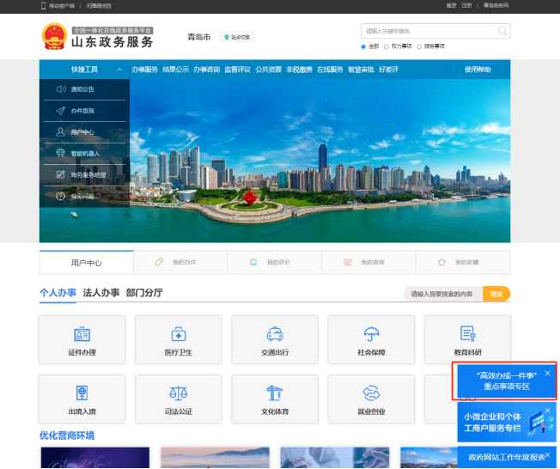

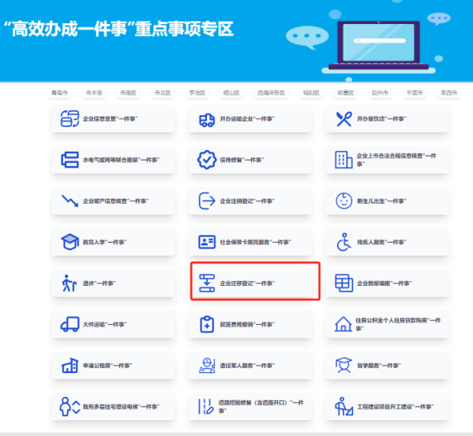

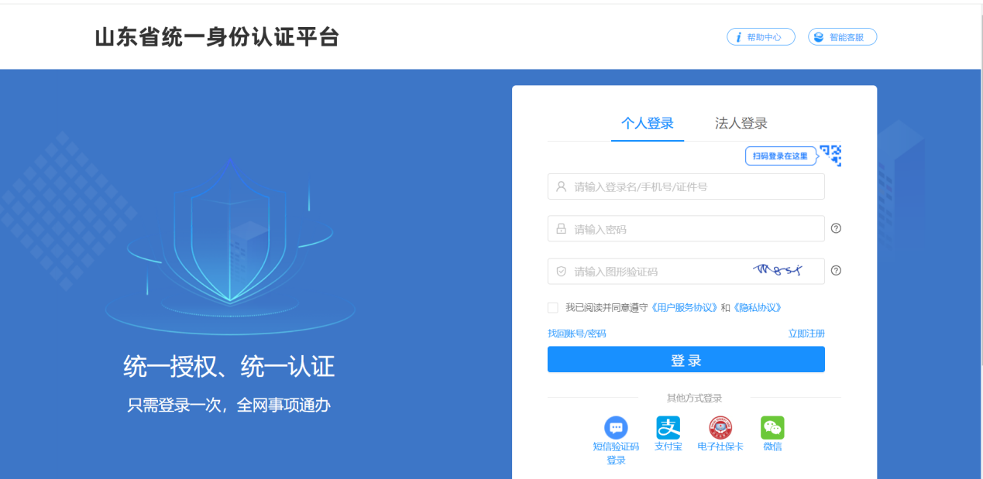

2.通过电子营业执照扫码或通过填写统一社会信用代码、法定代表人证件号码方式发起业务。

3.在“填写相关材料”界面，需详细填写“变更后住所”以及“变更后属地监管工商所”，也可以按照需求选择其他变更事项一并办理。确认无误后点击“保存”，并点击“下一步”。再根据企业实际情况，填写相关人员信息、授权委托、营业执照领取方式等信息。

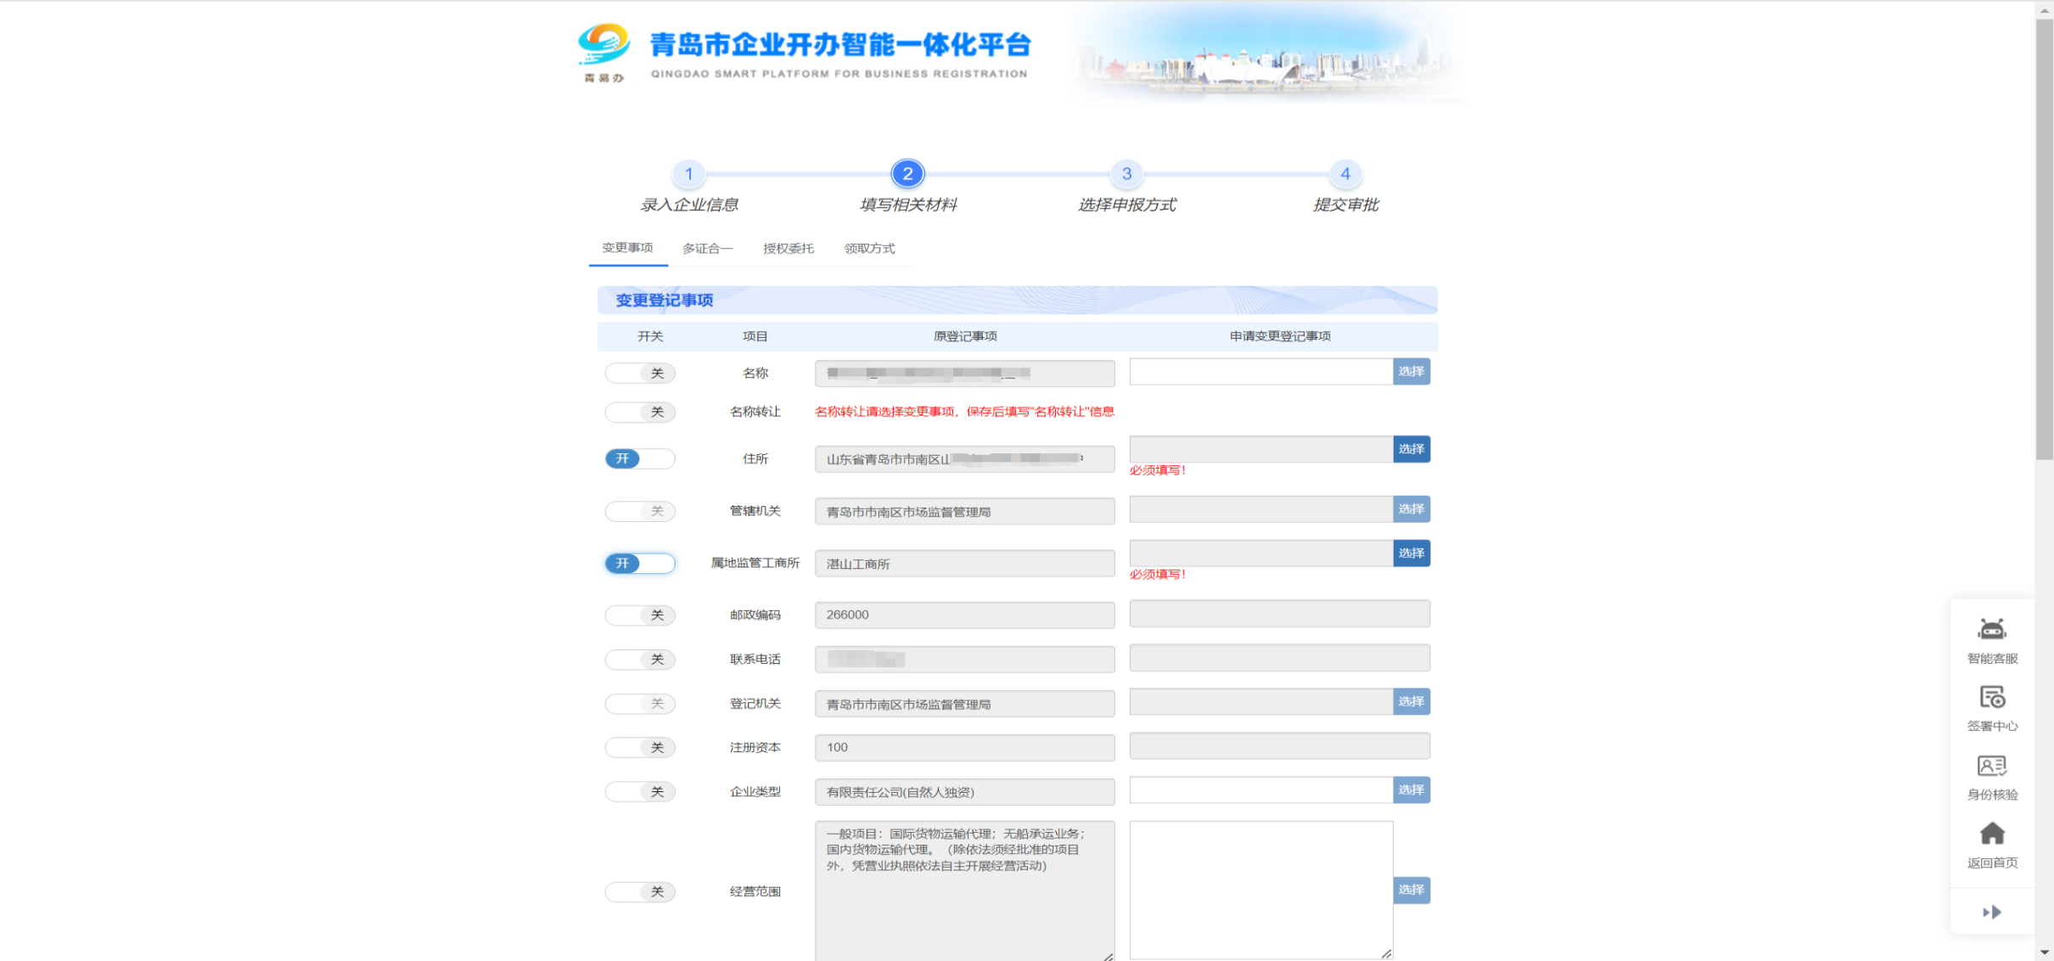

4、迁移信息填写完成后，点击下一步进入“同步办理事项”环节，企业可自主点选税务、社保、公积金等可同步办理迁移的事项，并在本页面填写相关事项所需信息。

税务：仅需点选“是否同步迁移”；

社保：仅需点选“是否同步迁移”；

公积金：如需同步迁移需要填写联系人、联系人手机、公积金缴存比例（单位）、公积金缴存比例（个人）、发薪日、公积金起缴年月、公积金开户机构、单位性质等信息。

5、同步迁移信息填写完成后，企业可自主选择申报方式，系统提供全程电子化登记、窗口登记两种申报方式。

6.企业办理迁移登记后，系统自动将填报的企业信息及迁移记录精准推送至审批、税务、社保、公积金等业务系统，各单位审核完成后迁移数据实现自动同步更新。

7.经迁入地业务人员审核通过后，办事人可以直接在迁入地登记机关领取新营业执照，企业档案后续由迁出地登记机关寄递。